Pressmeddelande maj 2013

Omtyckt Hallonvin tillbaka i hyllorna
Den 1 juni är Kiviks Musteris läskande Hallonvin tillbaka i Systembolagets hyllor och nu säljs fruktvinet dessutom i det ordinarie sortimentet.
Kiviks Musteris Hallonvin har en tydlig smak av uppfriskande hallon och balansen mellan syrligt och sött gör fruktvinet till en utmärkt sommardryck.

- Vi är glada att Systembolaget väljer att ta in vårt Hallonvin i sitt ordinarie sortiment år. Det friska vinet passar bäst kylt i goda vänners lag, säger Katja Hansson, produktchef på Kiviks Musteri.
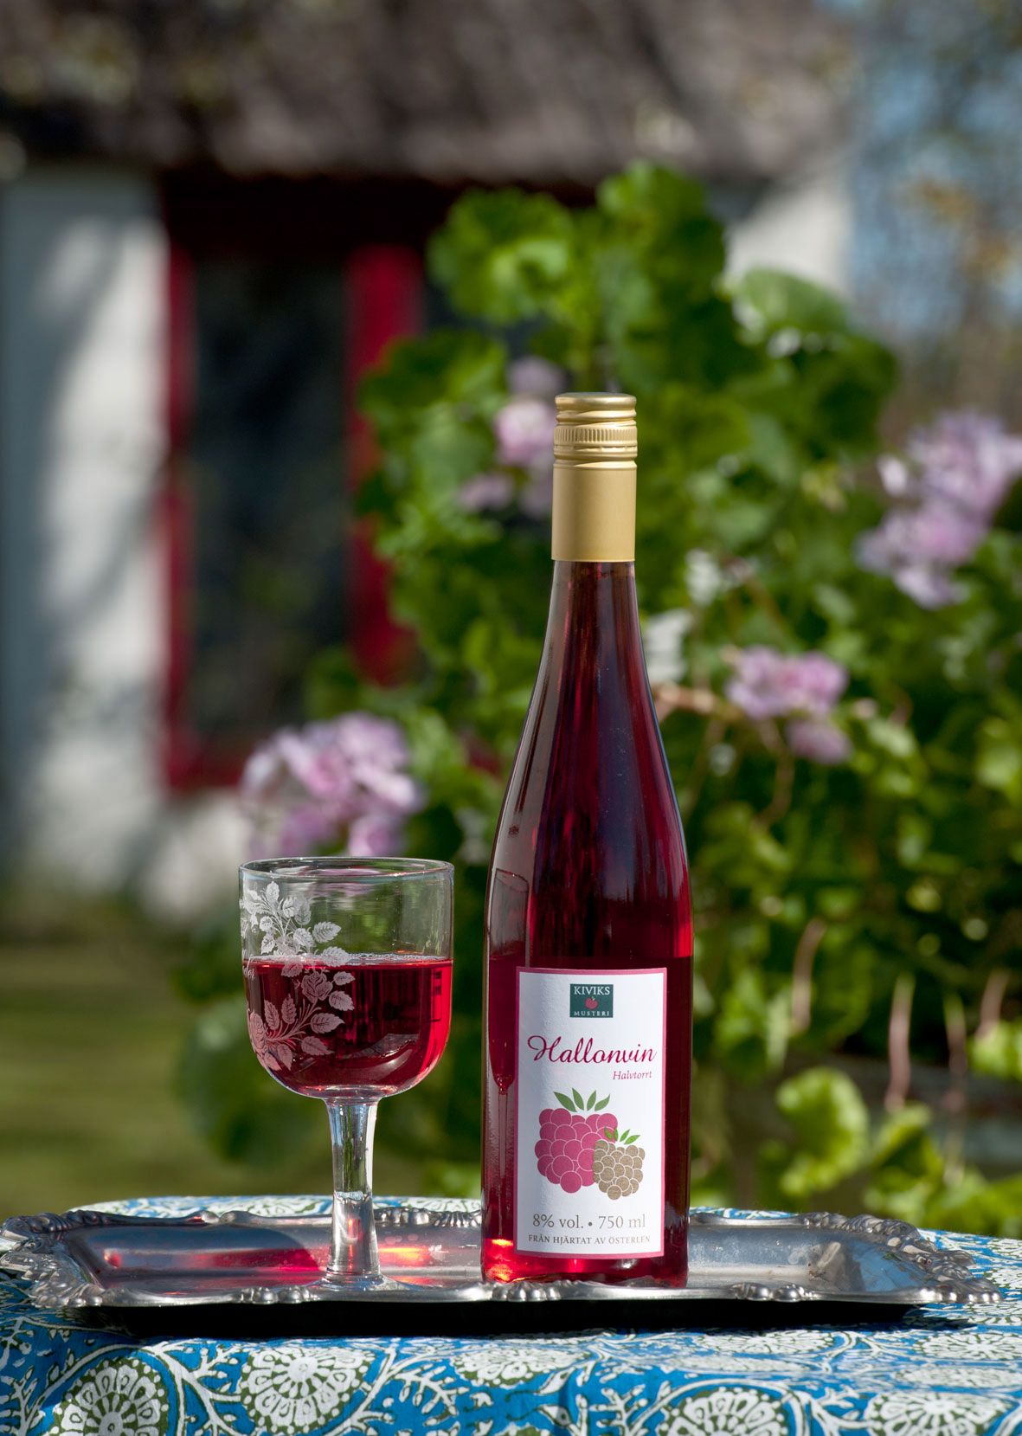
Produktinformation
Producent: Kiviks Musteri AB
Systembolagets art. nr: 2913-01
Flaska: 750 ml
Alkoholhalt: 8 % vol.
Pris: 61 kronor

För ytterligare information kontakta:
Katja Hansson
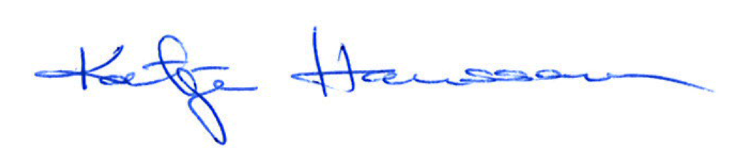
Produktchef
Kiviks Musteri AB
Mobil: 0708-88 77 90
E-mail: katja.hansson@kiviksmusteri.se
För bilder: http://www.kiviks.se/press/

Kiviks Musteri på MyNewsdesk: http://www.mynewsdesk.com/se/pressroom/kiviks_musteri_ab
Kiviks Musteri AB drivs av fjärde generationen Åkesson. Musteriet ligger kvar på sin ursprungliga plats, mitt bland äppelodlingarna på Österlen. Här tillverkar vi fortfarande alla våra produkter, allt från must, cider och fruktdrycker till sylt och marmelader. Här finns våra visningsträdgårdar, vår Musteributik, restaurang, café, plantskola och en nyanlagd naturpark med utsikt över Hanöbukten. Nationalparken Stenshuvud är närmaste granne och på cykelavstånd ligger natursköna Haväng och Brösarps backar. – Välkomna till vårt vackra Österlen.

